2 Wirkung des Sokrates auf andere

2.3 Sokrates – ein loyaler und couragierter Bürger |  | - Platon, Apologie 32a5-e1  ~ Kairos 92
In seiner Verteidigungsrede schildert Sokrates zwei Begebenheiten, in denen er als loyaler und politisch tätiger Staatsbürger in Gewissenskonflikte geriet und sich konsequent für das aus seiner Sicht korrekte Handeln entschied – auch wenn ihm seine Zivilcourage zum Nachteil gereichte:

5  10  15  20 | Ἀκούσατε δή μοι τὰ συμβεβηκότα, ἵνα εἰδῆτε ὅτι οὐδ’ ἂν ἑνὶ ὑπεικάθοιμι παρὰ τὸ δίκαιον δείσας θάνατον, μὴ ὑπείκων δὲ ἀλλὰ κἂν ἀπολοίμην. Ἐρῶ δὲ ὑμῖν φορτικὰ μὲν καὶ δικανικά, ἀληθῆ δέ.  Ἐγὼ γάρ, ὦ ἄνδρες Ἀθηναῖοι, ἄλλην μὲν ἀρχὴν οὐδεμίαν πώποτε ἦρξα ἐν τῇ πόλει, ἐβούλευσα δέ· καὶ ἔτυχεν ἡμῶν ἡ φυλὴ Ἀντιοχὶς πρυτανεύουσα ὅτε ὑμεῖς τοὺς δέκα στρατηγοὺς τοὺς οὐκ ἀνελομένους τοὺς ἐκ τῆς ναυμαχίας ἐβουλεύσασθε ἁθρόους κρίνειν, παρανόμως, ὡς ἐν τῷ ὑστέρῳ χρόνῳ πᾶσιν ὑμῖν ἔδοξεν.  Τότ’ ἐγὼ μόνος τῶν πρυτάνεων ἠναντιώθην ὑμῖν μηδὲν ποιεῖν παρὰ τοὺς νόμους καὶ ἐναντία ἐψηφισάμην· καὶ ἑτοίμων ὄντων ἐνδεικνύναι με καὶ ἀπάγειν τῶν ῥητόρων, καὶ ὑμῶν κελευόντων καὶ βοώντων, μετὰ τοῦ νόμου καὶ τοῦ δικαίου ᾤμην μᾶλλόν με δεῖν διακινδυνεύειν ἢ μεθ’ ὑμῶν γενέσθαι μὴ δίκαια βουλευομένων, φοβηθέντα δεσμὸν ἢ θάνατον. Καὶ ταῦτα μὲν ἦν ἔτι δημοκρατουμένης τῆς πόλεως.  Ἐπειδὴ δὲ ὀλιγαρχία ἐγένετο, οἱ τριάκοντα¹ αὖ μεταπεμψάμενοί με πέμπτον αὐτὸν εἰς τὴν θόλον προσέταξαν ἀγαγεῖν ἐκ Σαλαμῖνος Λέοντα τὸν Σαλαμίνιον, ἵνα ἀποθάνοι, οἷα δὴ καὶ ἄλλοις ἐκεῖνοι πολλοῖς πολλὰ προσέταττον, βουλόμενοι ὡς πλείστους ἀναπλῆσαι αἰτιῶν. Τότε μέντοι ἐγὼ οὐ λόγῳ ἀλλ’ ἔργῳ αὖ ἐνεδειξάμην, ὅτι ἐμοὶ θανάτου μὲν μέλει, εἰ μὴ ἀγροικότερον ἦν εἰπεῖν, οὐδ’ ὁτιοῦν, τοῦ δὲ μηδὲν ἄδικον μηδ’ ἀνόσιον ἐργάζεσθαι, τούτου δὲ τὸ πᾶν μέλει. ἐμὲ γὰρ ἐκείνη ἡ ἀρχὴ οὐκ ἐξέπληξεν, οὕτως ἰσχυρὰ οὖσα, ὥστε ἄδικόν τι ἐργάσασθαι, ἀλλ’ ἐπειδὴ ἐκ τῆς θόλου ἐξήλθομεν, οἱ μὲν τέτταρες ᾤχοντο εἰς Σαλαμῖνα καὶ ἤγαγον Λέοντα, ἐγὼ δὲ ᾠχόμην ἀπιὼν οἴκαδε. Καὶ ἴσως ἂν διὰ ταῦτα ἀπέθανον, εἰ μὴ ἡ ἀρχὴ διὰ ταχέων κατελύθη. Καὶ τούτων ὑμῖν ἔσονται πολλοὶ μάρτυρες.
 
¹ Die oligarchische Gewaltherrschaft der Dreißig Tyrannen (404/403 v. Chr.) nach der athenischen Niederlage im Peloponnesischen Krieg versetzte der Demokratie in Athen einen schweren Schlag, von der sich die Stadt auch nach Wiederherstellung der alten Ordnung nie mehr erholte.
Kritias, einer der Dreißig, war mit Platon verwandt und ist die Titelfigur im Dialog Kritias.

☞ Je nach Situation kann statt des Originaltextes auch die adaptierte Fassung in Lektion 92 (Kairos) gelesen werden.

A
- Sokrates spricht von seiner Tätigkeit im athenischen Rat und als Prytane. Suchen Sie Informationen über die politischen Organe in Athen im 5. Jh. v. Chr.

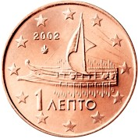
- Antike Triere auf moderner griechischer 1-Cent-Münze.
Griechenland hat –im Gegensatz etwa zu Deutschland– die alte Bezeichnung (leptoß) für die kleine Münzeinheit beibehalten.

Das altgriechische Adjektiv leptoßw (dünn, klein) bezeichnete bereits in der Antike ein kleines Geldstück. Im Neugriechischen bedeutet leptoß neben dem Cent auch die Minute, der Plural leptaß steht allgemein für Geld.

→ Erklären Sie mithilfe Ihrer Griechischkenntnisse den Begriff leptosom.

(Bildquelle: http://de.wikipedia.org/wiki/Bild:1_euro_cents_Greece.jpg)

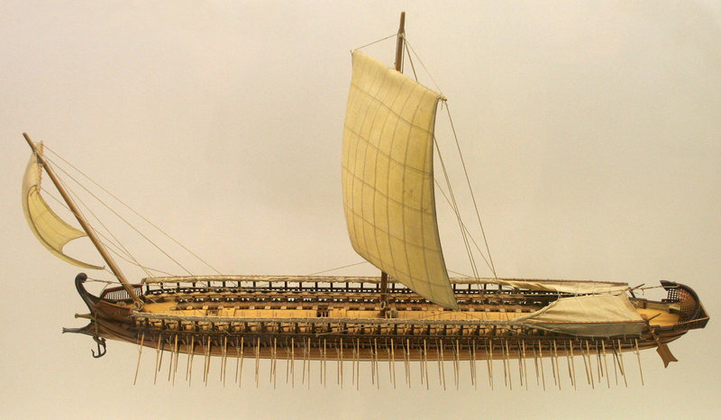

Modell einer antiken Triere
(Deutsches Museum, München)

(Bildquelle: http://de.wikipedia.org/wiki/Bild:Model_of_a_greek_trireme.jpg)

L
http://de.wikipedia.org/wiki/Attische_Demokratie
http://de.wikipedia.org/wiki/Ekklesia_%28Antike%29
http://de.wikipedia.org/wiki/Boul%C3%A9
http://en.wikipedia.org/wiki/Prytaneis
http://de.wikipedia.org/wiki/Peloponnesischer_Krieg
http://de.wikipedia.org/wiki/Schlacht_bei_den_Arginusen
http://de.wikipedia.org/wiki/Strategos
http://de.wikipedia.org/wiki/Triere
http://de.wikipedia.org/wiki/Herrschaft_der_Drei%C3%9Fig

